 | 地区社融中的“马太效应”
 | 证券研究报告/固定收益点评 | 2021年08月04日
[Table_Industry]

内容目录
一、社融增速回落，债券成主要拖累 - 3 -
二、少数地区维持正增长，分化加剧 - 4 -
三、哪些地区需要特别关注？ - 6 -
图表目录
图表1：上半年社融增速快速下降2.3个百分点（%） - 3 -
图表2：上半年新增社融分项变动（亿元） - 4 -
图表3：各省市新增社融增速对比（%） - 4 -
图表4：上半年各省市新增社融总量和结构变化（亿元） - 5 -
图表5：上半年地区社融集中度变化（%） - 6 -
图表6：上半年各省市新增人民币贷款对比（亿元、%） - 6 -
图表7：上半年各省市企业债券融资“两极分化”（亿元） - 7 -
图表8：上半年各省市表外融资规模和占比对比（亿元、%） - 7 -
图表9：上半年各省市人民币贷款增速和表外融资对比 - 8 -

一、社融增速回落，债券成主要拖累
上半年信用扩张速度放缓，社融新增量低于同比期间。上半年随着疫情影响的减弱和经济运行逐步的恢复，货币政策也逐渐回归常态化。2021年以来，社融存量增速经历了快速下滑，其中3、4、5月的跌幅超过了0.5个百分点，社融存量增速从去年12月的13.3%一路下滑至今年6月底的11.0%，累计跌幅达到2.3%。上半年社融新增量合计17.74万亿元，少于去年同期的20.87万亿元。

图表1：上半年社融增速快速下降2.3个百分点（%）
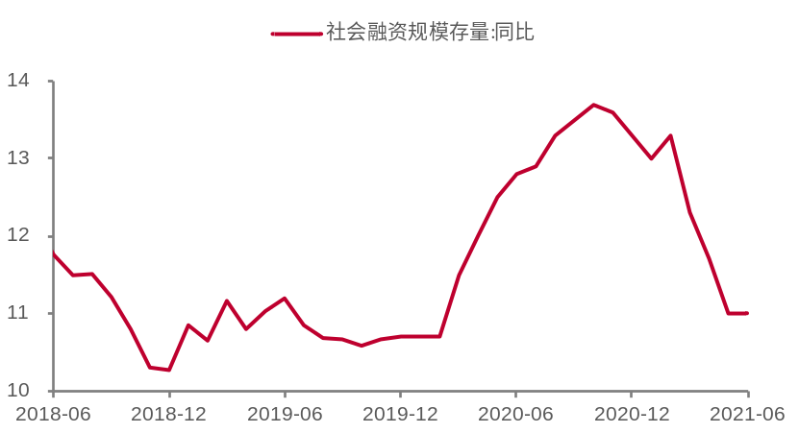
来源：Wind，各省财政厅，中泰证券研究所

表内信贷贡献较大，债券融资同比少增约1.8万亿。从结构上看，上半年社融增长的支撑主要来自表内人民币贷款，同比多增近6136亿元；拖累项则是表外三项、企业债和政府债，表外三项融资同比少增8699亿元，企业债券和政府债券融资同比均少增超10000亿。上半年人民币信贷规模的走高主要受到政策引导的影响，年初的中央经济工作会议和近期的政治局会议都指出要推进乡村振兴和加强对制造业、中小微企业等实体经济的支持力度。与此同时，表外融资的下降主要是因为信托行业监管的趋严叠加对房市资金来源的严格控制导致信托规模的走低，今年2月信托监管工作会议明确要求信托公司压降违法违规严重、投向不合规的融资类信托业务；企业债券融资的回落一是受到高基数的影响，二是受到永煤事件冲击影响，2021年上半年明显加强了对地方隐形债务的监管；政府债券融资同比大幅少增主要是受新增地方债发行节奏滞后的影响。

图表2：上半年新增社融分项变动（亿元）
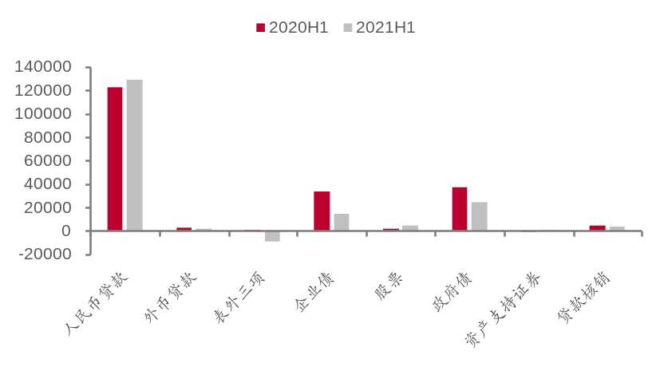
来源：Wind，各省财政厅，中泰证券研究所

二、少数地区维持正增长，分化加剧
一般而言，各地区新增社融量与GDP大致成正比，存在明显的区域分化，如上半年江苏、广东、浙江和山东地区社融增量均超万亿元，而青海、宁夏地区则不足200亿元，因此直接比较绝对规模意义不大。

从上半年新增社融同比增速来看，全国整体新增社融同比增速呈现负增长的格局，仅4个省市维持正增长，正增速的有：辽宁（138.5%）、内蒙古（23.6%）、湖北（7.7%）和陕西（5.0%），辽宁主要受小基数叠加人民币信贷、地方债净融资回升的综合影响，内蒙古的增由表内融资拉动，湖北的增长主要来自于表外融资，表外三项同比增加1289亿元，其中未贴现银行承兑汇票同比增加841亿元，与此相对的是人民币信贷却同比减少1086亿元，陕西则是受到人民币信贷和表外融资同比多增的拉动。大幅下滑地区有海南（-76.5%）、青海（-62.8%）和天津（-56.1%），其中海南上半年的表内贷款、表外三项、债券融资等主要分项均明显收缩，青海和天津的表内贷款同比多增，但都未能对冲非标、债融下滑幅度。

图表3：各省市新增社融增速对比（%）
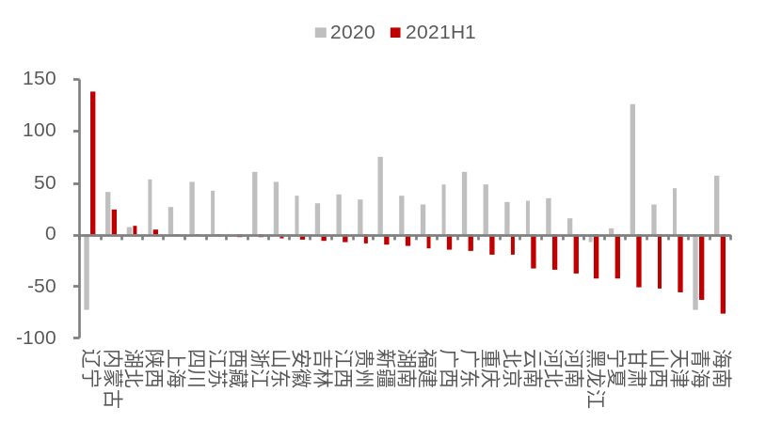
来源：人民银行，中泰证券研究所
注：西藏地区增速波动较大，图表中略去。

图表4：上半年各省市新增社融总量和结构变化（亿元）
省市 | 同比多增量(2021H1-2020H1)
省市 | 地区社融新增规模 | 人民币贷款 | 外币贷款 | 表外三厢 | 企业债 | 政府债 | 股票融资
北京 | -1624 | 1206 | -222 | 2236 | -5280 | -1146 | 190
天津 | -1383 | 84 | -42 | -223 | -1312 | -131 | 94
河北 | -2200 | -37 | -15 | -329 | -1133 | -739 | 68
山西 | -1747 | 249 | 23 | -408 | -1566 | -119 | 50
内蒙古 | 191 | 485 | 8 | -187 | -15 | -130 | 3
辽宁 | 224 | 792 | 5 | -186 | -734 | 263 | -38
吉林 | -472 | 159 | 2 | -239 | -201 | -184 | 55
黑龙江 | -688 | 258 | -6 | -944 | 17 | -41 | -9
上海 | -727 | 2011 | -63 | -685 | -1633 | -640 | 267
江苏 | -838 | 1086 | -7 | -926 | -479 | -787 | 244
浙江 | -754 | -93 | -57 | -1107 | 447 | -492 | 360
安徽 | -311 | -392 | -82 | 139 | -170 | 46 | 63
福建 | -858 | -402 | 55 | 172 | -456 | -309 | 37
江西 | -601 | -103 | -1 | -342 | 240 | -503 | 99
山东 | -679 | 704 | 196 | -479 | -1113 | -305 | 313
河南 | -3006 | -256 | -164 | -1743 | -732 | -143 | 63
湖北 | -240 | -1086 | 173 | 1289 | -426 | -332 | 66
湖南 | -971 | -293 | -16 | 6 | -257 | -688 | 224
广东 | -4801 | -617 | -284 | -2119 | -253 | -1098 | 111
广西 | -783 | 10 | 61 | -351 | -362 | -189 | -1
海南 | -696 | -150 | -58 | -211 | -93 | -220 | -2
重庆 | -1100 | 774 | -334 | -563 | -1106 | -168 | 36
四川 | -26 | 985 | -65 | -854 | -134 | -108 | 10
贵州 | -563 | -42 | 1 | 92 | -406 | -234 | 34
云南 | -1160 | 76 | -2 | 86 | -867 | -470 | 43
西藏 | -26 | 11 | 0 | 43 | -114 | 32 | 0
陕西 | -193 | 357 | -22 | 111 | -226 | -472 | 35
甘肃 | -1601 | 256 | -53 | -1506 | -103 | -191 | 0
青海 | -312 | 46 | -2 | -213 | -7 | -113 | 0
宁夏 | -274 | -129 | -16 | 56 | -90 | -88 | 3
新疆 | -409 | -107 | -22 | -194 | -245 | 142 | 21

来源：人民银行，中泰证券研究所
注：负值表示相比2020年上半年同比少增或同比多减。

区域社融集中度呈现“强者恒强”。信用扩张放缓背景下，今年上半年地区新增社融分化进一步加剧。江苏、广东、浙江、山东、四川等五省市新增社融规模合计占比超过50%，同时排名前十省市占比较去年同期提高3.3个百分点，而排名后十省市占比则下降1.6个百分点至5.4%。

图表5：上半年地区社融集中度变化（%）
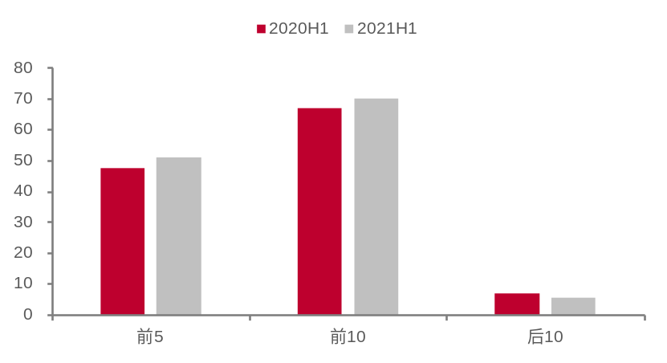
来源：人民银行，中泰证券研究所
注：西藏地区增速波动较大，图表中略去。

三、哪些地区需要特别关注？
表内贷款作为社融增长主力，增速变化和社融趋势基本匹配。从上半年新增人民币贷款增速看，大多数地区表内信贷同比多增，成为新增社融的重要支撑。排名靠前的内蒙古、青海、辽宁和上海均在50%以上；负增长地区中，如果忽略规模较低导致波动较大的省市，需关注湖北、福建两地，地区信贷投放力度明显减弱。

图表6：上半年各省市新增人民币贷款对比（亿元、%）
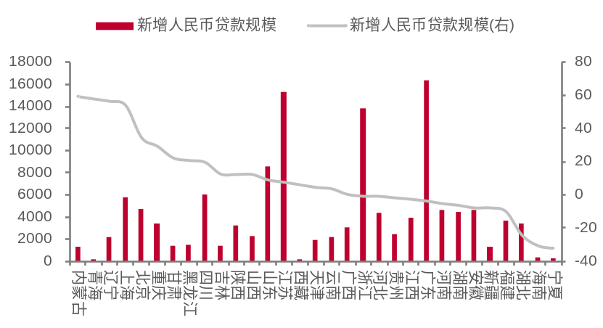
来源：Wind，各省财政厅，中泰证券研究所

信用分层背景下，市场情绪较为谨慎，各省市企业债券融资“两级分化”。上半年，上交所和深交所联合发布《公司债券发行上市审核指引》，证监会加大了对地方隐性债务和房地产市场的监管力度后，地方发行的城投债、房企债规模有明显的收缩。在信用债强监管的环境下，市场对信用风险变得更加敏感。和去年同期高基数相比，浙江和江西地区上半年的企业债券融资“不降反升”，或表明区域信用风险相对可控，发债主体市场认可度普遍较高。相反，山西、天津、河北、重庆和云南等5省市企业债券融资不仅同比大幅下降，而且上半年绝对规模净减少，相关区域信用债主体再融资压力较大。

图表7：上半年各省市企业债券融资“两极分化”（亿元）
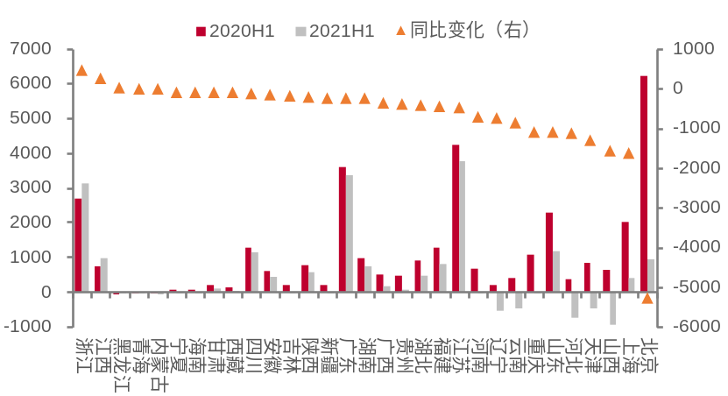
来源：人民银行，中泰证券研究所

由于非标融资成本较高，可能会加大企业债务压力，影响区域信用扩张可持续性。“资管新规”过渡期临近结束，今年“非标转标”任务依然艰巨，非标融资整体延续收缩趋势。综合绝对规模和占比两个维度看，江苏对于非标融资依赖度最高。不过从细分项看，一季度江苏非标融资增长主要来自未贴现银行承兑汇票的拉动，融资结构并未出现明显恶化。

图表8：上半年各省市表外融资规模和占比对比（亿元、%）
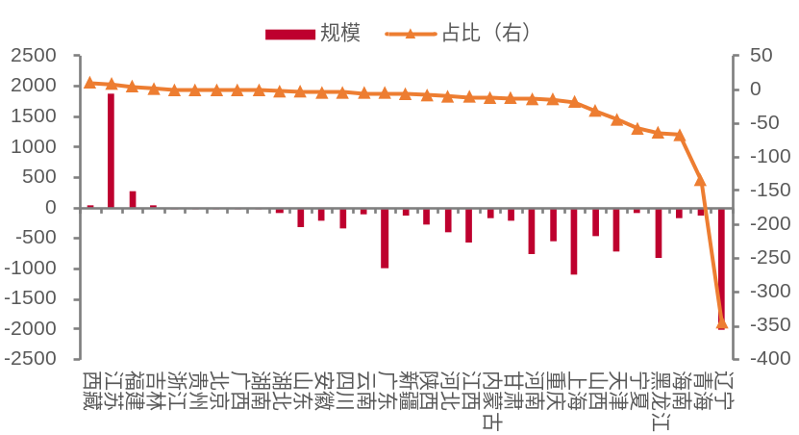
来源：人民银行，中泰证券研究所

表内贷款下滑+非标正增长可能意味着区域信用风险有所上升。一季度大多地区“非标转标”进展顺利，表外三项融资下降的同时的表内贷款增长较快。不过，对于新增人民币贷款增速为负、表外融资仍为正的地区，可能面临银行融资渠道收窄导致企业被迫转向表外融资途径的情况，区域内实体企业再融资压力上升和信用资质下降风险需要引起重视。从上半年社融统计数据来看，应重点关注福建地区，福建省上半年人民币贷款同比增速为-10.0%，表外三项融资同比增加270亿元，其中未贴现银行承兑汇票占比最大。

图表9：上半年各省市人民币贷款增速和表外融资对比
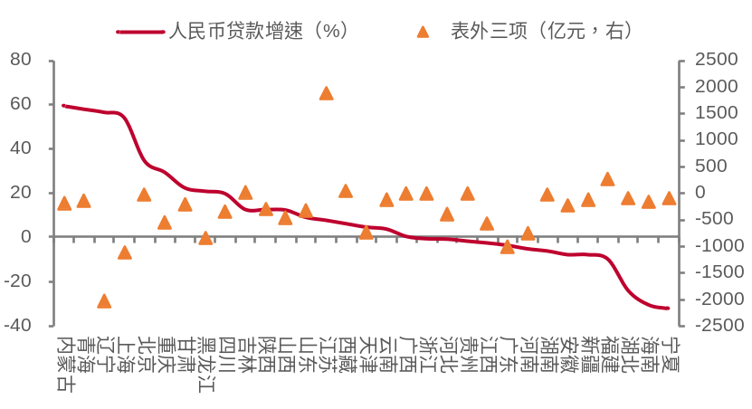
来源：人民银行，中泰证券研究所

重要声明：

中泰证券股份有限公司（以下简称“本公司”）具有中国证券监督管理委员会许可的证券投资咨询业务资格。本报告仅供本公司的客户使用。本公司不会因接收人收到本报告而视其为客户。

本报告基于本公司及其研究人员认为可信的公开资料或实地调研资料，反映了作者的研究观点，力求独立、客观和公正，结论不受任何第三方的授意或影响。但本公司及其研究人员对这些信息的准确性和完整性不作任何保证，且本报告中的资料、意见、预测均反映报告初次公开发布时的判断，可能会随时调整。本公司对本报告所含信息可在不发出通知的情形下做出修改，投资者应当自行关注相应的更新或修改。本报告所载的资料、工具、意见、信息及推测只提供给客户作参考之用，不构成任何投资、法律、会计或税务的最终操作建议，本公司不就报告中的内容对最终操作建议做出任何担保。本报告中所指的投资及服务可能不适合个别客户，不构成客户私人咨询建议。

市场有风险，投资需谨慎。在任何情况下，本公司不对任何人因使用本报告中的任何内容所引致的任何损失负任何责任。

投资者应注意，在法律允许的情况下，本公司及其本公司的关联机构可能会持有报告中涉及的公司所发行的证券并进行交易，并可能为这些公司正在提供或争取提供投资银行、财务顾问和金融产品等各种金融服务。本公司及其本公司的关联机构或个人可能在本报告公开发布之前已经使用或了解其中的信息。

本报告版权归“中泰证券股份有限公司”所有。未经事先本公司书面授权，任何人不得对本报告进行任何形式的发布、复制。如引用、刊发，需注明出处为“中泰证券研究所”，且不得对本报告进行有悖原意的删节或修改。

